S
TG/297/1
ORIGINAL: Inglés
FECHA: 2013-03-20
UNIÓN INTERNACIONAL PARA LA PROTECCIÓN DE LAS OBTENCIONES VEGETALES
Ginebra

 | PEONIA  Códigos UPOV: PAEON_DEL; PAEON_JIS; PAEON_LUD; PAEON_OST;  PAEON_QIU; PAEON_ROC; PAEON_SUF  Paeonia delavayi Franch.; Paeonia jishanensis T. Hong & W. Z. Zhao; Paeonia ludlowii (Stern & Taylor) D. Y. Hong;  Paeonia ostii T. Hong & J. X. Zhang; Paeonia qiui Y. L. Pei & D. Y. Hong;  Paeonia rockii (S. G. Haw & Lauener) T. Hong & J. J. Li ex D. Y. Hong;  Paeonia suffruticosa Andrews | *

DIRECTRICES

PARA LA EJECUCIÓN DEL EXAMEN

DE LA DISTINCIÓN, LA HOMOGENEIDAD Y LA ESTABILIDAD

Nombres alternativos:*

Nombre botánico | Inglés | Francés | Alemán | Español
Paeonia delavayi Franch. | Tree Peony,  Yellow Tree Peony | Pivoine arbustive | Delavays Strauch-pfingstrose, Gelbe Pfingstrose
Paeonia jishanensis T. Hong & W. Z. Zhao
Paeonia ludlowii (Stern & Taylor) D. Y. Hong
Paeonia ostii T. Hong & J. X. Zhang
Paeonia qiui Y. L. Pei & D. Y. Hong
Paeonia rockii (S. G. Haw & Lauener) T. Hong & J. J. Li ex D. Y. Hong |  |  | Gefleckte Strauch-pfingstrose
Paeonia suffruticosa Andrews, Paeonia moutan Sims | Tree Peony,  Moutan Peony | Pivoine arbustive | Strauchpäonie | Peonia

La finalidad de estas directrices (“directrices de examen”) es elaborar los principios que figuran en la Introducción General (documento TG/1/3) y sus documentos TGP conexos, con objeto de que sirvan de orientación práctica y detallada para el examen armonizado de la distinción, homogeneidad y estabilidad (DHE) y en particular, para identificar los caracteres apropiados para el examen DHE y producir descripciones armonizadas de variedades.

DOCUMENTOS CONEXOS
Estas directrices de examen deberán leerse en conjunción con la Introducción General y sus documentos TGP conexos.
ÍNDICE Página

1. Objeto de estas directrices de examen 3
2. Material necesario 3
3. Método de examen 3
3.1 Número de ciclos de cultivo 3
3.2 Lugar de ejecución de los ensayos 3
3.3 Condiciones para efectuar el examen 3
3.4 Diseño de los ensayos 3
3.5 Ensayos adicionales 4
4. Evaluación de la distinción, la homogeneidad y la estabilidad 4
4.1 Distinción 4
4.2 Homogeneidad 5
4.3 Estabilidad 5
5. Modo de agrupar las variedades y organización de los ensayos en cultivo 5
6. Introducción a la tabla de caracteres 6
6.1 Categorías de caracteres 6
6.2 Niveles de expresión y notas correspondientes 6
6.3 Tipos de expresión 7
6.4 Variedades ejemplo 7
6.5 Leyenda 7
7. Table of Characteristics/Tableau des caractères/Merkmalstabelle/Tabla de caracteres 8
8. Explicaciones de la tabla de caracteres 17
8.1 Explicaciones relativas a varios caracteres 17
8.2 Explicaciones relativas a caracteres individuales 17
9. Bibliografía 31
10. Cuestionario Técnico 32

Objeto de estas directrices de examen

Las presentes directrices de examen se aplican a todas las variedades de Paeonia suffruticosa Andrews, Paeonia jishanensis T. Hong & W. Z. Zhao, Paeonia ostii T. Hong & J. X. Zhang, Paeonia rockii (S. G. Haw & Lauener) T. Hong & J. J. Li ex D. Y. Hong, Paeonia delavayi Franch., Paeonia qiui Y. L. Pei & D. Y. Hong and Paeonia ludlowii (Stern & Taylor) D. Y. Hong.

Material necesario

2.1 Las autoridades competentes deciden cuándo, dónde y en qué cantidad y calidad se deberá entregar el material vegetal necesario para la ejecución del examen de la variedad. Los solicitantes que presenten material procedente de un país distinto de aquel en el que se efectuará el examen, deberán asegurarse de que se han cumplido todas las formalidades aduaneras y fitosanitarias.

2.2 El material se entregará en forma de plantas de un año injertadas en un portainjertos.

2.3 La cantidad mínima de material vegetal que ha de entregar el solicitante deberá ser de:

5 plantas.

2.4 El material vegetal proporcionado deberá presentar una apariencia saludable y no carecer de vigor ni estar afectado por enfermedades o plagas importantes. En cuanto se suministre el material, se deberá identificar con un nombre el portainjertos que lo contenga. Las autoridades competentes pueden prescribir a qué portainjertos debe injertarse la variedad.

2.5 El material vegetal deberá estar exento de todo tratamiento que afecte la expresión de los caracteres de la variedad, salvo autorización en contrario o solicitud expresa de las autoridades competentes. Si ha sido tratado, se deberá indicar en detalle el tratamiento aplicado.

Método de examen

3.1 Número de ciclos de cultivo

La duración mínima de los ensayos deberá ser normalmente de un único ciclo de cultivo.

3.2 Lugar de ejecución de los ensayos

Normalmente los ensayos deberán efectuarse en un sólo lugar. En el documento TGP/9 “Examen de la distinción” se ofrece orientación respecto a los ensayos realizados en más de un lugar.

3.3 Condiciones para efectuar el examen

3.3.1 Se deberán efectuar los ensayos en condiciones que aseguren un desarrollo satisfactorio para la expresión de los caracteres pertinentes de la variedad y para la ejecución del examen.

3.3.2 Ya que la luz del día es variable, las valoraciones del color establecidas frente a una carta de colores deberán realizarse en una habitación apropiada utilizando luz artificial, o a mediodía en una habitación sin luz solar directa. La distribución espectral de la fuente luminosa que constituye la luz artificial deberá estar en conformidad con la Norma CIE de Luz Preferida D 6500 y debe ajustarse a los límites de tolerancia establecidos por la Norma Británica (British Standard) 950, Parte I. Estas valoraciones se deberán efectuar con la planta colocada sobre un fondo blanco. La carta de colores y la versión de la carta de colores utilizada deberán indicarse en la descripción de la variedad.

3.4 Diseño de los ensayos

3.4.1 Cada ensayo deberá tener por finalidad la obtención de al menos 5 plantas.

3.4.2 Los ensayos deberán concebirse de tal manera que se permita la extracción de plantas o partes de plantas para efectuar medidas y conteos, sin perjudicar las observaciones ulteriores que deberán efectuarse hasta el final del ciclo de cultivo.

3.5 Ensayos adicionales

Se podrán efectuar ensayos adicionales para estudiar caracteres pertinentes.

Evaluación de la distinción, la homogeneidad y la estabilidad

4.1 Distinción

4.1.1 Recomendaciones generales

Es de particular importancia para los usuarios de estas directrices de examen consultar la Introducción General antes de tomar decisiones relativas a la distinción. Sin embargo, a continuación se citan una serie de aspectos que han de tenerse en cuenta en las directrices de examen.

4.1.2 Diferencias consistentes

Las diferencias observadas entre variedades pueden ser tan evidentes que no sea necesario más de un ciclo de cultivo. Asimismo, en algunas circunstancias, la influencia del medio ambiente no reviste la importancia suficiente como para requerir más de un único ciclo de cultivo con el fin de garantizar que las diferencias observadas entre variedades son suficientemente consistentes. Una manera de garantizar que una diferencia en un carácter, observada en un ensayo en cultivo, sea lo suficientemente consistente es examinar el carácter en al menos dos ciclos de cultivo independientes

4.1.3 Diferencias claras

Determinar si una diferencia entre dos variedades es clara depende de muchos factores y, para ello se tendría que considerar, en particular, el tipo de expresión del carácter que se esté examinando, es decir, si éste se expresa de manera cualitativa, cuantitativa o pseudocualitativa. Por consiguiente, es importante que los usuarios de estas directrices de examen estén familiarizados con las recomendaciones contenidas en la Introducción General antes de tomar decisiones relativas a la distinción.

4.1.4 Número de plantas/ partes de plantas que se ha de examinar

Salvo indicación en contrario, a los efectos de la distinción, todas las observaciones deberán efectuarse en 5 plantas o partes de cada una de las 5 plantas. En el caso de observaciones de partes tomadas de plantas individuales, el número de partes que deberán tomarse de cada una de las plantas, deberá ser de 2.

4.1.5 Método de observación

El método recomendado para observar los caracteres a los fines del examen de la distinción se indica en la segunda columna de la tabla de caracteres mediante la siguiente clave (véase el documento TGP/9 “Examen de la distinción”, sección 4 “Observación de los caracteres”):

MG: medición única de un grupo de varias plantas o partes de plantas
MS: medición de varias plantas o partes de plantas individuales
VG: evaluación visual mediante una única observación de un grupo de varias plantas o partes de plantas
VS: evaluación visual mediante la observación de varias plantas o partes de plantas individuales

Tipo de observación visual (V) o medición (M)

La observación “visual” (V) es una observación basada en la opinión del experto. A los fines del presente documento, por observación “visual” se entienden las observaciones sensoriales de los expertos y, por lo tanto, también incluye el olfato, el gusto y el tacto. La observación visual comprende además las observaciones en las que el experto utiliza referencias (por ejemplo, diagramas, variedades ejemplo, comparación por pares) o gráficos no lineales (por ejemplo, cartas de colores). La medición (M) es una observación objetiva que se realiza frente a una escala lineal calibrada, por ejemplo, utilizando una regla, una báscula, un colorímetro, fechas, recuentos, etc.

Tipo de registro(s): un grupo de plantas (G) o plantas individuales (S)

A los fines de la distinción, las observaciones pueden registrarse mediante una observación global de un grupo de plantas o partes de plantas (G) o mediante observaciones de varias plantas o partes de plantas individuales (S). En la mayoría de los casos, la observación del tipo “G” proporciona un único registro por variedad y no es posible ni necesario aplicar métodos estadísticos en un análisis planta por planta para la evaluación de la distinción.

Para los casos en que en la tabla de caracteres se indica más de un método de observación de los caracteres (p. ej. VG/MG), en la Sección 4.2 del documento TGP/9 se ofrece orientación sobre la elección de un método apropiado.

4.2 Homogeneidad

4.2.1 Es particularmente importante que los usuarios de estas directrices de examen consulten la Introducción General antes de tomar decisiones relativas a la homogeneidad. Sin embargo, a continuación se citan una serie de aspectos que han de tenerse en cuenta en las directrices de examen.

4.2.2 Para la evaluación de la homogeneidad, deberá aplicarse una población estándar del 1% y una probabilidad de aceptación del 95%, como mínimo. En el caso de un tamaño de muestra de 5 plantas, no se permitirán plantas fuera de tipo.

4.3 Estabilidad

4.3.1 En la práctica no es frecuente que se conduzcan exámenes de la estabilidad que brinden resultados tan fiables como los obtenidos en el examen de la distinción y la homogeneidad. No obstante, la experiencia ha demostrado que en muchos tipos de variedades, cuando una variedad haya demostrado ser homogénea, también podrá considerarse estable.

4.3.2 Cuando corresponda, o en caso de duda, la estabilidad podrá evaluarse adicionalmente, examinando un nuevo lote de plantas, para asegurarse de que presenta los mismos caracteres que el material suministrado inicialmente.

Modo de agrupar las variedades y organización de los ensayos en cultivo

5.1 Los caracteres de agrupamiento contribuyen a seleccionar las variedades notoriamente conocidas que se han de cultivar en el ensayo con las variedades candidatas y a la manera en que estas variedades se dividen en grupos para facilitar la evaluación de la distinción.

5.2 Los caracteres de agrupamiento son aquellos en los que los niveles de expresión documentados, aun cuando hayan sido registrados en distintos lugares, pueden utilizarse, individualmente o en combinación con otros caracteres similares: a) para seleccionar las variedades notoriamente conocidas que puedan ser excluidas del ensayo en cultivo utilizado para el examen de la distinción; y b) para organizar el ensayo en cultivo de manera tal que variedades similares queden agrupadas conjuntamente.

5.3 Se ha acordado la utilidad de los siguientes caracteres de agrupamiento:

a) Planta: hábito de crecimiento (carácter 1)
b) Planta: altura (carácter 6)
c) Hoja: tipo (carácter 9)
d) Foliolos laterales: profundidad del seno (carácter 16)
e) Flor: forma (carácter 22)
f) Flor: color principal (carácter 23) con los siguientes grupos:
Gr.1: blanco
Gr.2: verde
Gr.3: amarillo
Gr.4: naranja
Gr.5: rosa
Gr.6: rojo
Gr.7: púrpura
Gr.8: rojo purpúreo oscuro
g) Pétalo: mancha (carácter 28)
h) Pétalo: longitud de la mancha (carácter 29)
i) Época de inicio de la primera floración (carácter 49)

5.4 En la Introducción General y en el documento TGP/9 Examen de la distinción se dan orientaciones sobre el uso de los caracteres de agrupamiento en el proceso de “examen de la distinción”.

Introducción a la tabla de caracteres

6.1 Categorías de caracteres

6.1.1 Caracteres estándar de las directrices de examen

Los caracteres estándar de las directrices de examen son aquellos que han sido aprobados por la UPOV para el examen DHE y de los cuales los Miembros de la Unión pueden elegir los que convengan para determinadas circunstancias.

6.1.2 Caracteres con asterisco

Los caracteres con asterisco (señalados con *) son los caracteres incluidos en las directrices de examen que son importantes para la armonización internacional de las descripciones de variedades y que deberán utilizarse siempre en el examen DHE e incluirse en la descripción de la variedad por todos los Miembros de la Unión, excepto cuando el nivel de expresión de un carácter precedente o las condiciones medioambientales de la región lo imposibiliten.

6.2 Niveles de expresión y notas correspondientes

6.2.1 Se atribuyen a cada carácter niveles de expresión con el fin de definir el carácter y armonizar las descripciones. A cada nivel de expresión corresponde una nota numérica para facilitar el registro de los datos y la elaboración y el intercambio de la descripción.

6.2.2 En el caso de los caracteres cualitativos y pseudocualitativos (véase el Capítulo 6.3), todos los niveles pertinentes de expresión se presentan en el carácter. Sin embargo, en el caso de caracteres cuantitativos con cinco o más niveles puede utilizarse una escala abreviada para reducir al mínimo el tamaño de la tabla de caracteres. Por ejemplo, respecto de un carácter cuantitativo de nueve niveles de expresión, la presentación de los niveles de expresión en las directrices de examen puede abreviarse como sigue:

Nivel | Nota
pequeño | 3
mediano | 5
grande | 7

Ahora bien, cabe observar que los nueve niveles de expresión siguientes existen para describir las variedades y deberán utilizarse según proceda:

Nivel | Nota
muy pequeño | 1
muy pequeño a pequeño | 2
pequeño | 3
pequeño a mediano | 4
mediano | 5
mediano a grande | 6
grande | 7
grande a muy grande | 8
muy grande | 9

6.2.3 Explicaciones más exhaustivas relativas a la presentación de los niveles de expresión y de las notas figuran en el documento TGP/7 “Elaboración de las directrices de examen”.

6.3 Tipos de expresión

En la Introducción General figura una explicación de los tipos de expresión de los caracteres (cualitativo, cuantitativo y pseudocualitativo).

6.4 Variedades ejemplo

En caso necesario, se proporcionan variedades ejemplo con el fin de aclarar los niveles de expresión de un carácter

6.5 Leyenda

(*) Carácter con asterisco – véase el Capítulo 6.1.2

QL Carácter cualitativo – véase el Capítulo 6.3
QN Carácter cuantitativo – véase el Capítulo 6.3
PQ Carácter pseudocualitativo – véase el Capítulo 6.3

MG, MS, VG, VS – véase el Capítulo 4.1.5

(a)-(d) Véanse las explicaciones de la tabla de caracteres en el Capítulo 8.1

(+) Véanse las explicaciones de la tabla de caracteres en el Capítulo 8.2.

Table of Characteristics/Tableau des caractères/Merkmalstabelle/Tabla de caracteres

 |  | English | français | deutsch | español | Example Varieties  Exemples  Beispielssorten  Variedades ejemplo | Note/  Nota
(*)  (+) | VG | Plant: growth habit | Plante : port | Pflanze: Wuchsform | Planta: hábito de crecimiento
QN |  | upright | dressé | aufrecht | erguido | Kao, Shichifukujin | 1
 |  | semi-upright | demi-dressé | halbaufrecht | semierguido | Wu Long Peng Sheng | 2
 |  | spreading | étalé | breitwüchsig | extendido | Zhao Fen | 3
(*)  (+) | VG/  MG | One-year-old branch: length | Rameau vieux d’un an : longueur | Einjähriger Trieb: Länge | Rama de un año: longitud
QN |  | short | court | kurz | corta | Shan Hu Tai, Ying Luo Bao Zhu | 3
 |  | medium | moyen | mittel | media | Luo Yang Hong,  Zhao Fen | 5
 |  | long | long | lang | larga | Tian Xiang Zhan Lu, Zi Die Ying Feng | 7
(+) | VG | Mixed bud: shape in lateral view | Bourgeon mixte : forme en vue latérale | Gemischte Knospe: Form in Seitenansicht | Yema mixta: forma en vista lateral
QN | (a) | narrow ovate | ovale étroit | schmal eiförmig | oval estrecha | Qing Long Wo MO Chi,  Rou Fu Rong | 1
 |  | medium ovate | ovale moyen | mittel eiförmig | oval media | LuoYang Hong | 3
 |  | broad ovate | ovale large | breit eiförmig | oval ancha | Cai Xia, Cong zhong xiao | 5
 | VG | Mixed bud: color | Bourgeon mixte : couleur | Gemischte Knospe: Farbe | Yema mixta: color
PQ | (a) | yellow brown | brun jaunâtre | gelbbraun | marrón amarillo | Yang Huang | 1
 |  | green | vert | grün | verde | Cui Ye Zi, Zhi Hong, | 2
 |  | red | rouge | rot | rojo | Hu Hong, Zhu Sha Lei | 3
 |  | purple | pourpre | purpurn | púrpura | Kao | 4
(*) | VG | Two-year-old branch: number of flowering branches | Rameau vieux de deux ans : nombre de rameaux florifères | Zweijähriger Trieb: Anzahl Blütentriebe | Rama de dos años: número de ramas en floración
QN |  | one | un | einer | una | Shou An Hong | 1
 |  | two | deux | zwei | dos | Hanakisoi, Zhu Sha Lei | 2
 |  | more than two | plus de deux | mehr als zwei | más de dos | Taiyo | 3
(*)  (+) | VG/  MS | Plant: height | Plante : hauteur | Pflanze: Höhe | Planta: altura
QN |  | short | basse | niedrig | baja | Shan Hu Tai | 3
 |  | medium | moyenne | mittel | media | Kao, Luo Yang Hong | 5
 |  | tall | haute | hoch | alta | Hanakisoi | 7
(+) | VG | Very young shoot: color | Très jeune pousse : couleur | Sehr junger Trieb: Farbe | Brote muy joven: color
PQ |  | yellow green | vert jaunâtre | gelbgrün | verde amarillo | San Qing Bai | 1
 |  | medium green | vert moyen | mittelgrün | verde medio | Bai Hua Du, Shin-jitsugetu | 2
 |  | pink | rose | rosa | rosa | Lu He Hong | 3
 |  | purple red | rouge pourpre | purpurrot | rojo púrpura | Si He Lian | 4
 |  | brown red | rouge brun | braunrot | rojo marrón | Shou An Hong | 5
(+) | VG | Leaf: attitude in relation to the stem | Feuille : port par rapport à la tige | Blatt: Stellung im Verhältnis zum Stamm | Hoja: porte en relación con el tallo
QN | (b) | erect | dressé | aufrecht | erecto | Kinkaku | 1
 |  | semi-erect | demi-dressé | halbaufrecht | semierecto | Cang Zhi Hong,  Shou An Hong | 2
 |  | horizontal | horizontal | horizontal | horizontal | Dou Lv, Zi Hong Zheng Yan | 3
(*)  (+) | VG | Leaf: type | Feuille : type | Blatt: Typ | Hoja: tipo
QL | (b) | pinnate | pennée | gefiedert | pinnada |  | 1
 |  | bipinnate | bipennée | doppelt gefiedert | bipinnada |  | 2
 |  | tripinnate | tripennée | dreifach gefiedert | tripinnada |  | 3
(*)  (+) | MS | Leaf: length | Feuille : longueur | Blatt: Länge | Hoja: longitud
QN | (b) | short | courte | kurz | corta | Mei Ren Hong | 3
 |  | medium | moyenne | mittel | media | Luo Yang Hong | 5
 |  | long | longue | lang | larga | Rou Fu Rong | 7
(*)  (+) | MS | Leaf: width | Feuille : largeur | Blatt: Breite | Hoja: anchura
QN | (b) | narrow | étroite | schmal | estrecha | Yin Hong Qiao Dui | 3
 |  | medium | moyenne | mittel | media | Luo Yang Hong | 5
 |  | broad | large | breit | ancha | Rou Fu Rong | 7
(+) | VG | Leaf: color of upper side | Feuille : couleur de la face supérieure | Blatt: Farbe der Oberseite | Hoja: color del haz
PQ |  | yellow green | jaune vert | gelbgrün | verde amarillento | Zhao Fen | 1
 |  | medium green | vert moyen | mittelgrün | verde medio | Dou Lv | 2
 |  | dark green | vert foncé | dunkelgrün | verde oscuro | Guan Shi Mo Yu,  Zhuang Yuan Hong | 3
 |  | grey green | vert gris | graugrün | verde grisaceo | Mo Kui | 4
 | VG | Leaf: anthocyanin coloration on upper side | Feuille : pigmentation anthocyanique sur la face supérieure | Blatt: Anthocyanfärbung der Oberseite | Hoja: pigmentación antociánica del haz
QN | (b) | absent or weak | absente ou faible | fehlend oder gering | ausente o débil | Bai Hua Du | 1
 |  | medium | moyenne | mittel | media | Hu Hong | 2
 |  | strong | forte | stark | fuerte | Dan Lu Yan | 3
(*) | VG | Leaf: pubescence on lower side | Feuille : pubescence sur la face inférieure | Blatt: Behaarung der Unterseite | Hoja: pubescencia del envés
QN | (b) | absent or weak | absente ou faible | fehlend oder gering | ausente o débil | Yin Fen Jin Lin | 1
 |  | medium | moyenne | mittel | media |  | 2
 |  | strong | forte | stark | fuerte | Dou Lv | 3
(*)  (+) | VG | Lateral leaflets: shape | Folioles latérales : forme | Seitliche Blattfiedern: Form | Foliolos laterales: forma
PQ | (b) | lanceolate | lancéolées | lanzettlich | lanceolada |  | 1
 |  | narrow ovate | ovales étroites | schmal eiförmig | ovada estrecha |  | 2
 |  | narrow elliptic | elliptiques étroites | schmal elliptisch | elíptica estrecha |  | 3
 |  | broad elliptic | elliptiques larges | breit elliptisch | elíptica ancha |  | 4
 |  | broad ovate | ovales larges | breit eiförmig | oval ancha |  | 5
(*)  (+) | VG | Lateral leaflets: depth of sinus | Folioles latérales : profondeur du sinus | Seitliche Blattfiedern: Tiefe der Buchten | Foliolos laterales: profundidad del seno
QN | (b) | absent or very shallow | absente ou très peu profonde | fehlend oder sehr flach | ausente o muy poco profundo |  | 1
 |  | shallow | peu profonde | flach | poco profundo |  | 3
 |  | medium | moyenne | mittel | medio |  | 5
 |  | deep | profonde | tief | profundo |  | 7
 |  | very deep | très profonde | sehr tief | muy profundo |  | 9
(*)  (+) | VG/  MS | Petiole: length | Pétiole : longueur | Blattstiel: Länge | Peciolo: longitud
QN | (b) | short | court | kurz | corto | Mei Ren Hong,  Yi Pin Zhu Yi | 3
 |  | medium | moyen | mittel | medio | Luo Yang Hong | 5
 |  | long | long | lang | largo | Yu Ji Yan Zhuang | 7
(*)  (+) | VG | Flower bud: shape in lateral view | Bourgeon floral : forme en vue latérale | Blütenknospe: Form in Seitenansicht | Botón floral: forma en vista lateral
PQ | (c) | narrow ovate | ovale étroit | schmal eiförmig | oval estrecha | Yu Mian Tao Hua | 1
 |  | broad ovate | ovale large | breit eiförmig | oval ancha | Zhu Sha Lei | 2
 |  | circular | circulaire | kreisförmig | circular | Shan Hu TAi | 3
 |  | oblate | aplati | breitrund | achatada | Shou An Hong | 4
(*)  (+) | VG | Plant: attitude of flowers | Plante : port des fleurs | Pflanze: Haltung der Blüten | Planta: porte de los flores
QN | (c) | erect | dressé | aufrecht | erecto | Kao | 1
 |  | horizontal | horizontal | waagerecht | horizontal | Rou Fu Rong | 2
 |  | drooping | retombant | hängend | colgante | Dou Lv | 3
(*)  (+) | MG | Only varieties with flower form: Crown, Globular or Proliferate form: Flower: height of petaloid stamens (in relation to petals) | Seulement variétés avec forme de fleur : en forme de couronne, en forme circulaire ou en forme de prolifération : Fleur : hauteur des étamines pétaloïdes (par rapport aux pétales) | Nur Sorten mit Blütenform: Kronenform, Kugelform oder gefüllte Form: Blüte: Höhe der petaloiden Staubblätter (im Vergleich zu den Blütenblättern) | Únicamente variedades con forma de la flor: corona, globular o en forma de floración: Flor: altura de los estambres petaloideos (en relación con los pétalos)
QN | (c) | short | courte | niedrig | baja | Dou Lv | 1
 |  | medium | moyenne | mittel | media | Shou An Hong | 2
 |  | tall | haute | hoch | alta | Zi Rong Qiu | 3
(*) | VG/  MS | Flower: diameter | Fleur : diamètre | Blüte: Durchmesser | Flor: diámetro
QN | (c) | small | petit | klein | pequeño | Pan Zhong Qu Guo | 3
 |  | medium | moyen | mittel | medio | Luo Yang Hong | 5
 |  | large | large | groß | grande | Bai He Liang Chi,  Xian Tao | 7
(*)  (+) | VG | Flower: form | Fleur : forme | Blüte: Form | Flor: forma
PQ | (c) | single form | en forme unique | einfache Form | forma simple | Shu Sheng Peng Mo | 1
 |  | golden stamen form | en forme d’étamine dorée | goldene Staubblattform | forma de estambre dorado | Yao Huang | 2
 |  | anemone form | en forme d’anémone | Anemonenform | forma de anémona | Yin Si Guan Ding | 3
 |  | lotus form | en forme de lotus | Lotusform | forma de loto | Yu Ban Bai | 4
 |  | chrysanthemum form | en forme de chrysanthème | Chrysanthemenform | forma de crisantemo | Cong Zhong Xiao, Ru Hua Si Yu | 5
 |  | rose form | en forme de rose | Rosenform | forma de rosa | Luo Yang Hong | 6
 |  | golden circle form | en forme de cercle doré | goldene Kreisform | forma de círculo dorado | Fen Mian Tao Hua | 7
 |  | crown form | en forme de couronne | Kronenform | forma de corona | Shou An Hong | 8
 |  | globular form | en forme circulaire | Kugelform | forma globular | Fen Yu Qiu | 9
 |  | proliferate form | en forme de prolifération | gefüllte Form | en forma de floración | Jun Yan Hong, Xian Tao | 10
(*)  (+) | VG | Flower: main color | Fleur : couleur principale | Blüte: Hauptfarbe | Flor: color principal
PQ |  | RHS Colour Chart (indicate reference number) | Code RHS des couleurs (indiquer le numéro de référence) | RHS-Farbkarte (Nummer angeben) | Carta de colores RHS (indíquese el número de referencia)
(*)  (+) | VG | Flower: secondary color | Fleur : couleur secondaire | Blüte: Sekundärfarbe | Flor: color secundario
PQ |  | RHS Colour Chart (indicate reference number) | Code RHS des couleurs (indiquer le numéro de référence) | RHS-Farbkarte (Nummer angeben) | Carta de colores RHS (indíquese el número de referencia)
(*)  (+) | VG | Flower: distribution of secondary color | Fleur : distribution de la couleur secondaire | Blüte: Verteilung der Sekundärfarbe | Flor: distribución del color secundario
PQ | (c) | none | aucune | keine | ninguno | Luo Yang Hong | 1
 |  | stripes | en bandes | Streifen | en rayas | He Pin Hua Er Qiao | 2
 |  | blocks | en blocs | Blöcke | en bloques | Hua Er Qiao | 3
 |  | at center | au centre | in der Mitte | en el centro | Yuan Yang Pu | 4
 |  | ring | en anneau | Ring | en anillo | Tao Yang Jin | 5
 |  | at edge | au bord | am Rand | en el borde |  | 6
(+) | VG | Petal: shape (excluding petaloid) | Pétale : forme (à l’exclusion du pétaloïde) | Blütenblatt: Form (ohne Petaloide) | Pétalo: forma (excluidos los petaloideos)
PQ | (c) | elliptic | elliptique | elliptisch | elíptica |  | 1
 |  | circular | circulaire | kreisförmig | circular |  | 2
 |  | oblate | aplatie | breitrund | achatada |  | 3
(+) | VG | Petal: incision of apex (excluding petaloid) | Pétale : incision du sommet (à l’exclusion du pétaloïde) | Blütenblatt: Einschnitt der Spitze (ohne Petaloide) | Pétalo: incisión del ápice (excluidos los petaloideos)
QN | (c) | absent or very weak | absente ou très faible | fehlend oder sehr gering | ausente o muy débil | Cong Zhong Xiao | 1
 |  | medium | moyenne | mittel | media | Luo Yang Hong | 3
 |  | very strong | très forte | sehr stark | muy fuerte | Zi Rong Jian Rong | 5
(*)  (+) | VG | Petal: blotch | Pétale : tache | Blütenblatt: Fleck | Pétalo: mancha
QL | (c) | absent | absente | fehlend | ausente | Zhao Fen | 1
 | (d) | present | présente | vorhanden | presente | Luo Yang Hong | 9
(*)  (+) | VG | Petal: length of blotch | Pétale : longueur de la tache | Blütenblatt: Länge des Flecks | Pétalo: longitud de la mancha
QN | (d) | very short | très courte | sehr kurz | muy corta | Hu Hong | 1
 |  | short | courte | kurz | corta | Luo Yang Hong | 2
 |  | medium | moyenne | mittel | media | Cong Zhong Xiao | 3
 |  | long | longue | lang | larga | Shu Sheng Peng Mo | 4
 |  | very long | très longue | sehr lang | muy larga | Zhong Ban Bai | 5
(*)  (+) | VG | Petal: width of blotch | Pétale : largeur de la tache | Blütenblatt: Breite des Flecks | Pétalo: anchura de la mancha
PQ | (d) | very narrow | très étroite | sehr schmal | muy estrecha | Chi Tang Xiao Yue | 1
 |  | narrow | étroite | schmal | estrecha | Lan Hai Bi Bo | 2
 |  | medium | moyenne | mittel | media | Cong Zhong Xiao | 3
 |  | broad | large | breit | ancha | Shu Sheng Peng Mo | 4
 |  | very broad | très large | sehr breit | muy ancha | Zhong Ban Bai | 5
(*) | VG | Petal: color of blotch | Pétale : couleur de la tache | Blütenblatt: Farbe des Fleckes | Pétalo: color de la mancha
PQ | (d) | white | blanc | weiß | blanco | Zheng Chun | 1
 |  | red | rouge | rot | rojo | High Noon | 2
 |  | purple red | rouge pourpre | purpurrot | rojo púrpura | Xue Hai Dan Xin | 3
 |  | red brown | brun rouge | rotbraun | marrón rojizo | Xue Hai Yin Zhen | 4
 |  | dark purple or black | pourpre foncé ou noir | dunkelpurpurn oder schwarz | púrpura oscuro o negro | Zi Die Ying Feng | 5
(+) | VG | Petal: white line in the center of the blotch | Pétale : ligne blanche au centre de la tache | Blütenblatt: weiße Linie in der Mitte des Fleckes | Pétalo: línea blanca en el centro de la mancha
QN | (d) | absent or very inconspicuous | absente ou très peu nette | fehlend oder sehr undeutlich | ausente o muy poco visible |  | 1
 |  | moderately conspicuous | modérément nette | mäßig deutlich | moderadamente visible |  | 2
 |  | very conspicuous | très nette | sehr deutlich | muy visible |  | 3
(*) | MG/  VG | Flower: petaloid stamens | Fleur : étamines pétaloïdes | Blüte: petaloide Staubblätter | Flor: estambres petaloideos
QN | (c) | none or very few | aucune ou très rares | fehlend oder sehr wenige | ninguno o muy pocos | Renkaku | 1
 |  | few | rares | wenige | pocos | Yu Ban Bai | 2
 |  | medium | moyennes | mittel | medio | Luo Yang Hong | 3
 |  | many | nombreuses | viele | abundantes | Kun Shan Ye Guang | 4
 |  | very many | très nombreuses | sehr viele | muy abundantes | Tao Hong Xian Mei | 5
 | VG | Stamen: color of filaments | Étamine : couleur des filaments | Staubblatt: Farbe der Staubfäden | Estambre: color de los filamentos
PQ | (c) | white | blanche | weiß | blanco | Renkaku | 1
 |  | light yellow | jaune clair | hellgelb | amarillo claro | Xue Lian | 2
 |  | pink | rose | rosa | rosa | Zhao Fen | 3
 |  | light purple | violet clair | hellpurpurn | púrpura claro | Luo Yang Hong | 4
 |  | dark purple | pourpre foncé | dunkelpurpurn | púrpura oscuro | Yan Long Zi Zhu Pan | 5
(*)  (+) | VG | Only varieties with petaloid stamens: Petaloid stamen: type | Seulement variétés avec étamine pétaloïde : Étamine pétaloïde : type | Nur Sorten mit petaloiden Staubblättern: Petaloides Staubblatt: Typ | Únicamente variedades con estambres petaloideos: Estambre petaloideo: tipo
QL | (c) | stamen-like | en form d’étamine | staubblattähnlich | en forma de estambre |  | 1
 |  | petal-like | en forme de pétale | blütenblattähnlich | en forma de pétalo |  | 2
(+) | VG | Only varieties with petaloid stamens: Flower: conspicuousness of anthers | Seulement variétés avec étamines pétaloïdes : Fleur : netteté des anthères | Nur Sorten mit petaloiden Staubblättern: Blüte: Ausprägung der Antheren | Únicamente variedades con estambres petaloideos: Flor: visibilidad de las anteras
QN | (c) | inconspicuous | peu nette | undeutlich | poco visibles |  | 1
 |  | moderately conspicuous | modérément nette | mäßig deutlich | moderadamente visibles |  | 2
 |  | very conspicuous | très nette | sehr deutlich | muy visibles |  | 3
 | MG | Pistil: number | Pistil : nombre | Stempel: Anzahl | Pistilo: número
QN | (c) | few | rare | wenig | pequeño | Shou An Hong | 1
 |  | medium | moyen | mittel | medio | Zi Die Ying Feng | 2
 |  | many | élevé | viele | grande | Luo Yang Hong | 3
(*) | VG | Pistil: color of stigma | Pistil : couleur du stigmate | Stempel: Farbe der Narbe | Pistilo: color del estigma
PQ | (c) | light yellow | jaune clair | hellgelb | amarillo claro | Renkaku, Yu Ban Bai | 1
 |  | pink | rose | rosa | rosa | Zhao Fen | 2
 |  | red | rouge | rot | rojo | Guo Qi Hong | 3
 |  | purple red | rouge pourpre | purpurrot | rojo púrpura | Luo Yang Hong | 4
 |  | purplish black | noir violacé | purpurschwarz | negro púrpura | Ye Guang Bei | 5
 |  | black | noir | schwarz | negro | Yan Long Zi Zhu Pan | 6
(*)  (+) | VG | Pistil: openness of disc | Pistil : ouverture du disque | Stempel: Öffnung der Scheibe | Pistilo: apertura del disco
QN | (c) | closed | fermé | geschlossen | cerrado |  | 1
 |  | partly open | en partie ouvert | teilweise geöffnet | parcialmente abierto |  | 2
 |  | fully open | complètement ouvert | vollständig geöffnet | totalmente abierto |  | 3
(*) | VG | Pistil: pubescence of carpels | Pistil : pubescence des carpelles | Stempel: Behaarung der Fruchtblätter | Pistilo: pubescencia de los cárpelos
QN | (c) | absent or sparse | absente ou lâche | fehlend oder gering | ausente o escasa | Hua Xia Hong | 1
 |  | medium | moyenne | mittel | media | High Noon | 2
 |  | dense | dense | stark | densa | Luo Yang Hong | 3
(+) | VG | Fleshiness of disc | État charnu du disque | Fleischigkeit der Scheibe | Carnosidad del disco
PQ | (c) | weak | faible | schwach | débil | Luo Yang Hong | 1
 |  | medium | moyen | mittel | media | Hua Xia Yi Pin Huang | 2
 |  | strong | fort | stark | fuerte | Hua Xia Hong | 3
(*) | VG | Pistil: color of disc | Pistil : couleur du disque | Stempel: Farbe der Scheibe | Pistilo: color del disco
PQ | (c) | yellowish white | blanc jaunâtre | gelblich weiß | blanco amarillento | Renkaku, Xue Lian | 1
 |  | yellow | jaune | gelb | amarillo | Hua Xia Yi Pin Huang | 2
 |  | pink | rose | rosa | rosa | Zhao Fen | 3
 |  | purple red | rouge pourpre | purpurrot | rojo púrpura | Xue Hai Dan Xin | 4
 |  | dark purple | pourpre foncé | dunkelpurpurn | púrpura oscuro | Yan Long Zi Zhu Pan | 5
(*)  (+) | VG | Petaloid pistil | Pistil pétaloïde | Petaloider Stempel | Pistilo petaloideo
QL | (c) | absent | absent | fehlend | ausente |  | 1
 |  | present | présent | vorhanden | presente |  | 9
(*)  (+) | VG | Petaloid pistil: type | Pistil pétaloïde : type | Petaloider Stempel: Typ | Pistilo petaloideo: tipo
PQ | (c) | only stigma | stigmate seulement | nur Narbe | únicamente el estigma |  | 1
 |  | partly petaloid | en partie pétaloïde | teilweise petaloid | parcialmente petaloideo |  | 2
 |  | completely petaloid | complètement pétaloïde | vollständig petaloid | completamente petaloideo |  | 3
(*) | VG | Petaloid pistil: color | Pistil pétaloïde : couleur | Petaloider Stempel: Farbe | Pistilo petaloideo: color
PQ | (c) | white only | blanch seulement | nur weiß | únicamente blanco | Zhi Hong Zheng Yan | 1
 |  | green and white | vert et blanc | grün und weiß | verde y blanco | Yan Zhi Dian Cui | 2
 |  | green only | vert seulement | nur grün | únicamente verde | Kun Shan Ye Guang | 3
 |  | green and red | vert et rouge | grün und rot | verde y rojo | Wu Long Peng Sheng | 4
(*) | VG | Flower: fragrance | Fleur : parfum | Blüte: Duft | Flor: aroma
QN | (c) | weak | faible | gering | débil | Yu Ban Bai | 1
 |  | medium | moyen | mittel | medio | Luo Yang Hong | 2
 |  | strong | fort | stark | fuerte | Guan Qun Fang | 3
(*) | VG | Flowering stem: lateral flowers | Tige florifère : fleurs latérales | Blütenstengel: lateraler Blüten | Tallo floral: flores laterales
QN | (c) | none | aucune | keine | ninguna | Luo Yang Hong | 1
 |  | one or two | une ou deux | eine oder zwei | una o dos | Zi Mei You Chun | 2
 |  | more than two | plus de deux | mehr als zwei | más de dos | High Noon | 3
(*)  (+) | VG | Plant: position of flower in relation to foliage | Plante : position de la fleur par rapport au feuillage | Pflanze: Position der Blüte im Verhältnis zum Laub | Planta: posición de la flor en relación con las hojas
QN | (c) | within | à l’intérieur | innerhalb | dentro | Cang Zhi Hong | 1
 |  | same level or nearly same level | au même niveau ou quasiment au même niveau | auf gleicher oder fast gleicher Höhe | al mismo nivel o casi al mismo nivel | Cong Zhong xiao | 3
 |  | above | au-dessus | oberhalb | encima | Kao | 5
(*)  (+) | MG | Time of beginning of flowering | Époque de début de floraison | Zeitpunkt des Blühbeginns | Época de inicio de la floración
QN |  | early | précoce | früh | temprana | Huo Lian Jin Dan | 3
 |  | medium | moyenne | mittel | media | Luo Yang Hong | 5
 |  | late | tardive | spät | tardía | High Noon | 7

Explicaciones de la tabla de caracteres

8.1 Explicaciones relativas a varios caracteres

(a) Las observaciones de la forma y del color de la yema mixta deberán efectuarse en la primera yema lateral a partir del ápice en una rama del año durante el período que sigue a la caída de las hojas, en otoño.

(b) Excepto para el color de la hoja, las observaciones del peciolo, de la hoja y de los folíolos deberán efectuarse en la tercera y cuarta hojas completamente desarrolladas a partir de la base en la rama del año en floración.

(c) Las observaciones de la flor, el pétalo, el estambre y el pistilo deberán efectuarse en la flor terminal de una rama primaria en floración. Las observaciones del pétalo deberán efectuarse cuando la flor esté completamente abierta. Las observaciones de la forma de la flor deberán efectuarse en las flores que tengan la forma más compleja.

(d) Las observaciones de la mancha deberán efectuarse en el primer y segundo verticilo interior de pétalos cuando la flor se halle completamente abierta. Se trata de la mancha de forma y tamaño irregular que está situada en la base del lado interior del pétalo.

8.2 Explicaciones relativas a caracteres individuales

Ad. 1: Planta: hábito de crecimiento

Se observará después de la caída de las hojas en invierno.

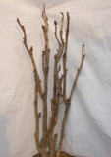 | 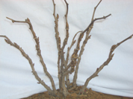 | 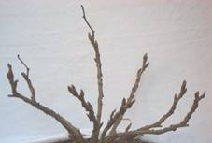
1 | 2 | 3
erguido | semierguido | extendido

Ad. 2: Rama de un año: longitud

Se observa después de la caída de las hojas en las ramas del año, excluidas las ramas basales.

Ad. 3: Yema mixta: forma en vista lateral

La yema mixta es una yema que produce hojas y flores.

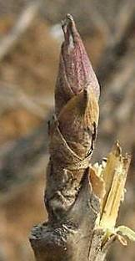 | 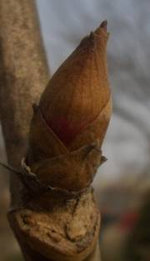 | 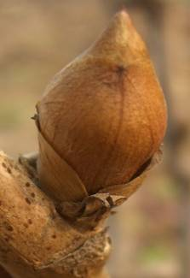
1 | 3 | 5
oval estrecha | oval media | oval ancha

Ad. 6: Planta: altura

Se observará cuando las plantas se hallen en floración.

Ad. 7: Brote muy joven: color

Los brotes muy jóvenes tienen menos de 10 cm. de longitud. Se excluye el color de los botones florales del color de los brotes muy jóvenes.

Ad. 8: Hoja: porte en relación con el tallo

1 | 2 | 3
erecto | semierecto | horizontal

Ad. 9: Hoja: tipo

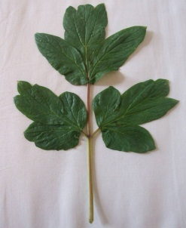 | 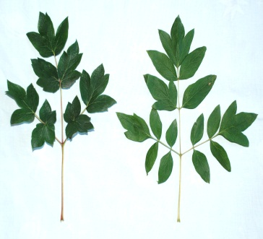
1 | 2 | 3
pinnada | bipinnada | tripinnada

Ad. 10: Hoja: longitud
Ad. 11: Hoja: anchura
Ad. 17: Peciolo: longitud

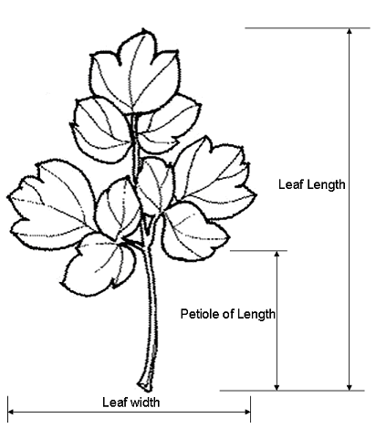
Longitud de la hoja
Longitud del peciolo
Anchura de la hoja

Ad. 12: Hoja: color del haz

Se observa al inicio de la floración.

Ad. 15: Foliolos laterales: forma
Ad. 16: Foliolos laterales: profundidad del seno

Deberá observarse la forma del perfil del folíolo.

posición del limbo del folíolo observado

Ad. 15: Foliolos laterales: forma

 |  | parte más ancha
 |  | (por debajo  de la mitad) | en la mitad

ancha (comprimida) anchura (relación longitud/anchura) estrecha (alargada) |  | 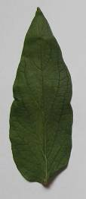  1  lanceolada | 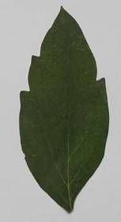  3  elíptica estrecha
 |  | 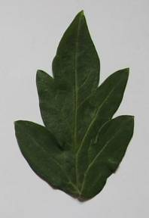  2  ovada estrecha | 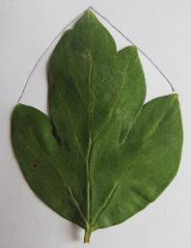  4  elíptica ancha
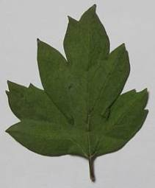

5
oval ancha

Ad. 16: Foliolos laterales: profundidad del seno

El seno es una indentación en el folíolo que puede llegar a alcanzar el nervio central, formando un lóbulo. Para evitar confusiones: un folíolo tiene peciólulo, pero un lóbulo no.

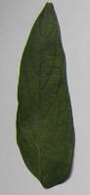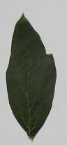 | 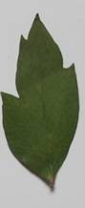 | 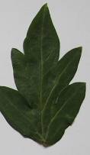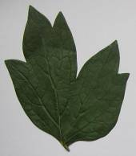 | 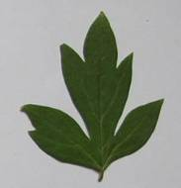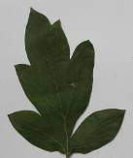 | 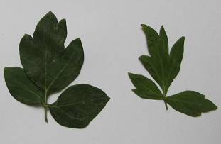
1 | 3 | 5 | 7 | 9
ausente o muy poco profundo | poco profundo | medio | profundo | muy profundo
Ad. 18: Botón floral: forma en vista lateral

Las observaciones de la forma del botón floral deberán efectuarse cuando el botón esté bien desarrollado antes que comience a mostrar el color.

 |  | parte más ancha
 |  | (por debajo de la mitad) | en la mitad
ancha (baja) anchura (relación longitud/anchura) estrecha (alta) |  | 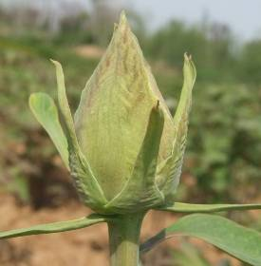
 |  | 1
 |  | oval estrecha
 |  | 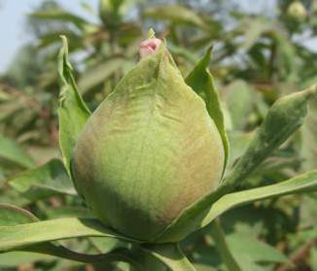 | 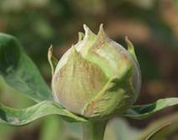
 |  | 2 | 3
 |  | oval ancha | circular
 |  |  | 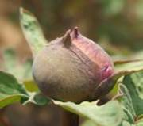
 |  |  | 4
 |  |  | achatada

Ad. 19: Planta: porte de los flores

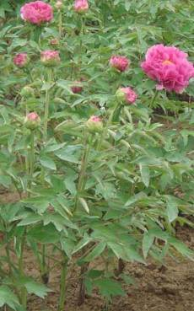 | 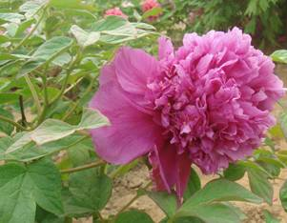 | 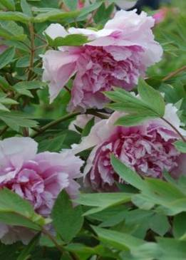
1 | 2 | 3
erecto | horizontal | colgante

Ad. 20: Únicamente variedades con forma de la flor: corona, globular o en forma de floración: Flor: altura de los estambres petaloideos (en relación con los pétalos)

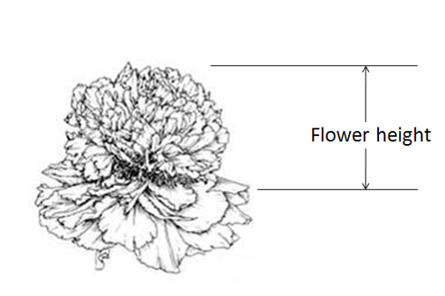
Altura de la flor

Ad. 22: Flor: forma

La forma más compleja corresponde a la flor que posee el mayor número de pétalos y/o petaloides.

Tipo de flor | Nota | Número de verticilos | Estambres petaloideos | Pistilos petaloideos | Ilustración
Forma simple | 1 | 1~3 | Ninguno | Ninguno | 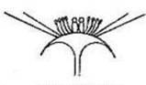
Forma de estambre dorado | 2 | 2~3 | Ninguno, pero con estambres muy brillantes y grandes en el centro, anteras más grandes y filamentos planos. | Ninguno | 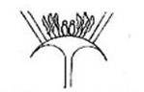
Forma de anémona | 3 | 2~3 | Casi todos, claramente más pequeños que los pétalos normales. | Ninguno o en número disminuido | 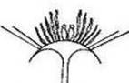
Forma de loto | 4 | 4~5 | Ninguno | Ninguno | 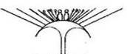
Forma de crisantemo | 5 | 6, pétalos gradualmente más pequeños hacia el centro | Algunos, en el centro de la flor. | Ninguno | 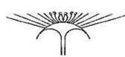
Forma de rosa | 6 | Más de 6, pétalos cada vez más pequeños del exterior hacia el centro de la flor | Algunos, muchos estambres han desaparecido. | Ninguno, algunos o en número disminuido | 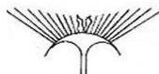
Forma de círculo dorado | 7 | 2~3 círculos | Muchos, se mantiene la totalidad de los estambres normales, que forman un círculo amarillo entre los pétalos interiores y los exteriores. | Ninguno, algunos o en número disminuido | 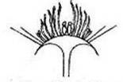
Forma de corona | 8 | 1~3 | Muchos y completamente petaloideos, más grandes del exterior al interior, mezclados con algunos no completamente petaloideos. Centro de la flor elevado, en forma de corona. | Algunos, en número disminuido o desaparecidos | 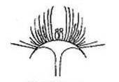
Forma globular | 9 | 1~3 | Todos, completamente petaloideos, semejantes a los pétalos normales. Forma esférica. | Todos, en número disminuido o desaparecidos | 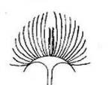
En forma de floración | 10 | 1~3/4/5/6 | Ninguno, muchos o todos | Ninguno, muchos, completamente petaloideos o desaparecidos | 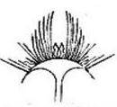

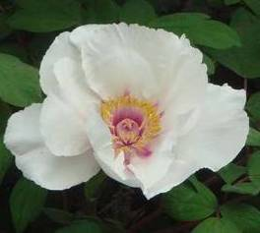 | 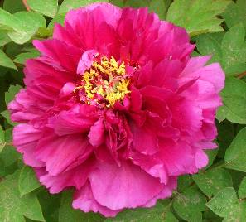
1 | 6
forma simple | forma de rosa
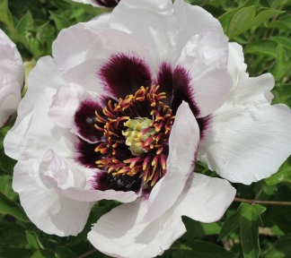 | 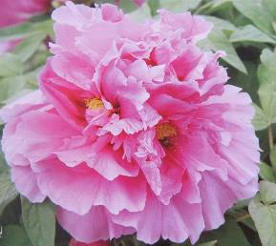
2 | 7
forma de estambre dorado | forma de círculo dorado
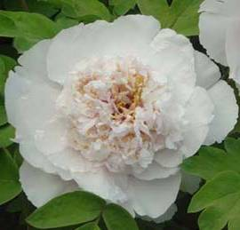 | 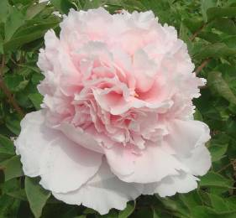
3 | 8
forma de anémona | forma de corona
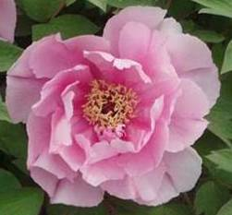 | 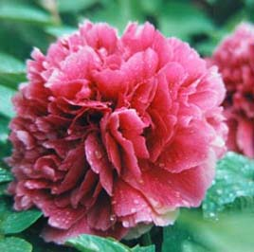
4 | 9
forma de loto | forma globular
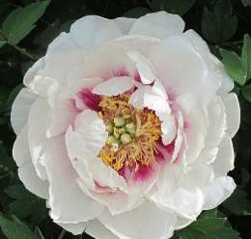 | 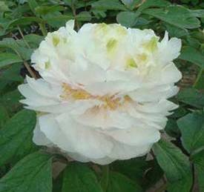
5 | 10
forma de crisantemo | en forma de floración

Ad. 23: Flor: color principal
Ad. 24: Flor: color secundario

El color principal es el que ocupa la mayor superficie. El color secundario es el que ocupa la segunda mayor superficie En los casos en que la superficie que ocupa el color principal y la que ocupa el color secundario sean tan semejantes que no se pueda determinar con seguridad cuál es mayor, el color más oscuro se considerará el color principal.

Se excluye del color principal y secundario el color de las manchas y el color basal.

Ad. 25: Flor: distribución del color secundario

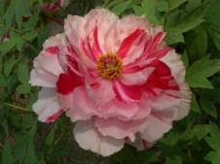 | 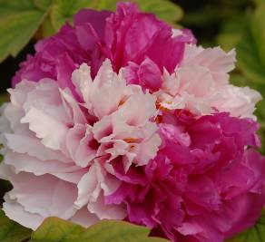 | 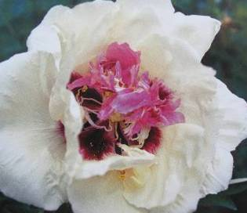
2 | 3 | 4
en rayas | en bloques | en el centro

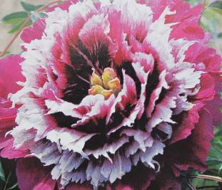 | 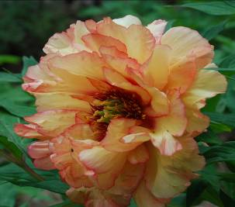
5 | 6
en anillo | en el borde

2:en rayas (El color secundario está asociado a los estambres petaloideos. Rayas presentes desde la base hasta el ápice.)
3: en bloques
4: en el centro
5: en anillo (en la mayoría de verticilos, excluidos los exteriores, presentando un aspecto circular)
6: en el borde

Ad. 26: Pétalo: forma (excluidos los petaloides)

 |  | parte más ancha
 |  | en la mitad
ancha (baja) anchura (relación longitud/anchura) estrecha (alta) |  | 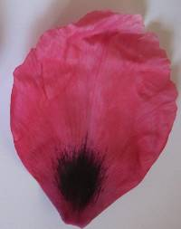  1  elíptica
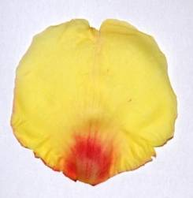
2
circular

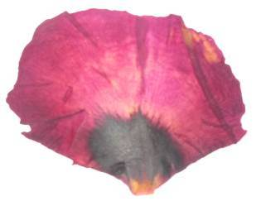
3
achatada

Ad. 27: Pétalo: incisión del ápice (excluidos los petaloideos)

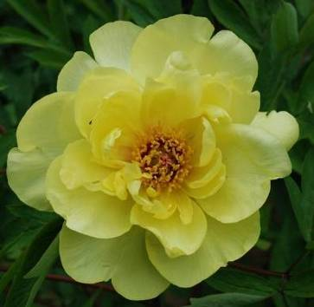 | 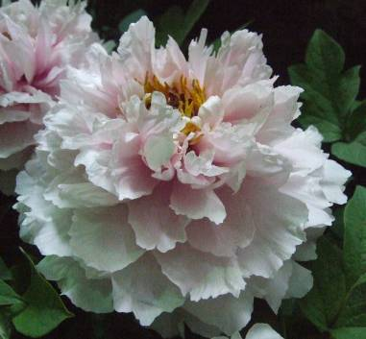 | 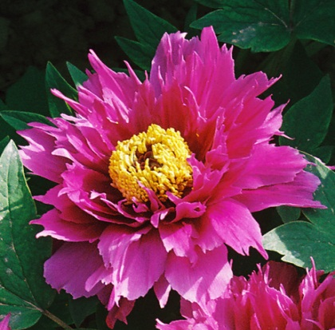
1 | 3 | 5
ausente o muy débil | media | muy fuerte

Ad. 28: Pétalo: mancha
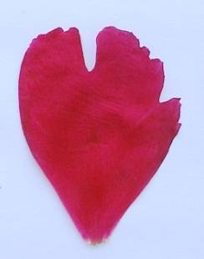 | 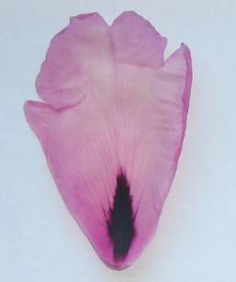
1 | 9
ausente | presente

Ad. 29: Pétalo: longitud de la mancha

muy corta (1) menos de 1/8 de la longitud del pétalo

corta (2) de 1/8 a 1/4 de la longitud del pétalo

media (3) de 1/4 a 3/8 de la longitud del pétalo

larga (4) de 3/8 a 1/2 de la longitud del pétalo

muy larga (5) más de 1/2 de la longitud del pétalo

Ad. 30: Pétalo: anchura de la mancha

La anchura de la mancha corresponde a la parte más ancha de la mancha.

Ad. 32: Pétalo: línea blanca en el centro de la mancha

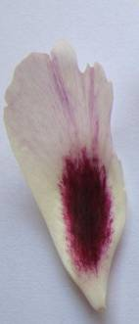 | 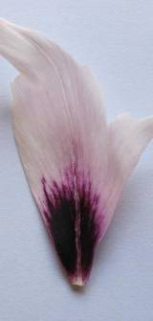 | 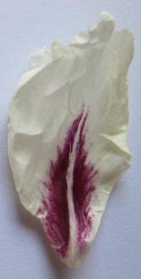
1 | 2 | 3
ausente o muy poco visible | moderadamente visible | muy visible

Ad. 35: Únicamente variedades con estambres petaloideos: Estambre petaloideo: tipo

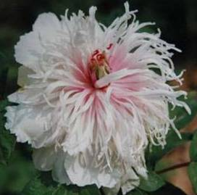 | 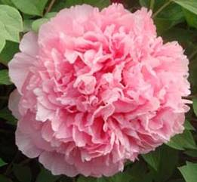
1 | 2
en forma de estambre | en forma de pétalo

Ad. 36: Únicamente variedades con estambres petaloideos: Flor: visibilidad de las anteras

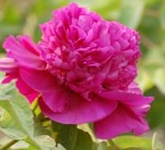 | 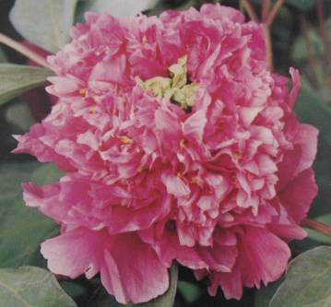 | 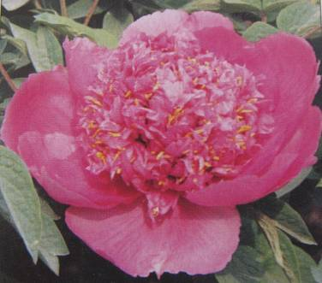
1 | 2 | 3
poco visibles | moderadamente visibles | muy visibles

Ad. 39: Pistilo: apertura del disco

La apertura del disco se evalúa en función de la visibilidad de los cárpelos.

Cerrado: los cárpelos están encerrados completamente por el disco y no están visibles.
Parcialmente abierto: los cárpelos están parcialmente encerrados por el disco y parcialmente visibles.
Totalmente abierto: los cárpelos están encerrados por el disco únicamente en la base y completamente visibles.

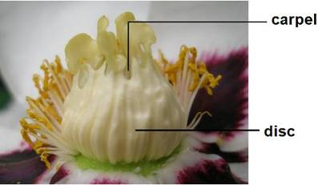  disco  disco  disco  cárpelo  cárpelo  cárpelo | 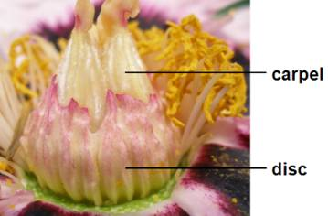 | 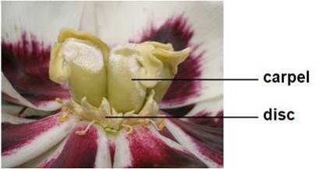
1 | 2 | 3
cerrado | parcialmente abierto | totalmente abierto

Ad. 41: Carnosidad del disco

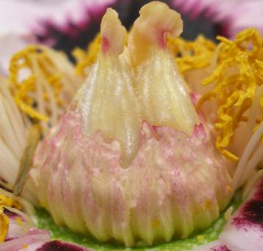 | 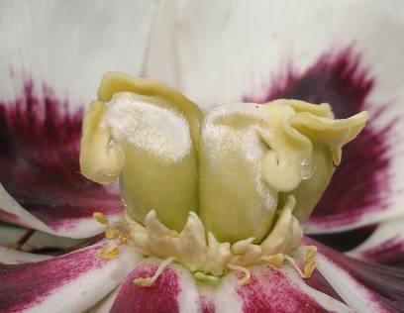 | 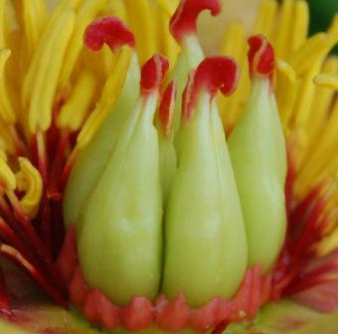
1 | 2 | 3
débil | media | fuerte

Ad. 43: Pistilo petaloideo

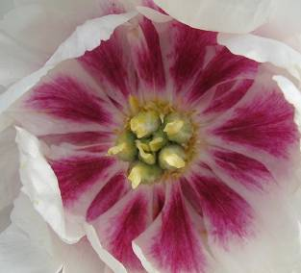 | 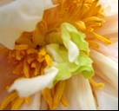
1 | 9
ausente | presente

Ad. 44: Pistilo petaloideo: tipo

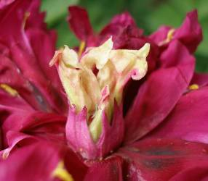 | 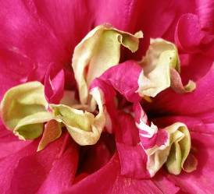 | 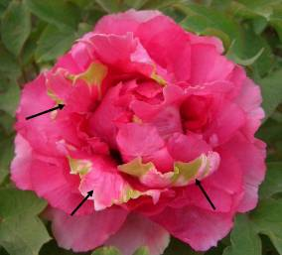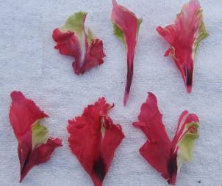
1 | 2 | 3
únicamente el estigma | parcialmente petaloideo | completamente petaloideo

Ad. 48: Planta: posición de la flor en relación con las hojas

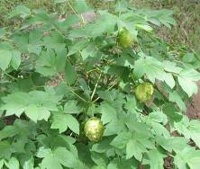 | 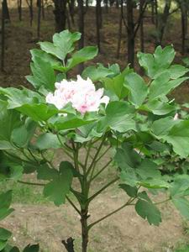 | 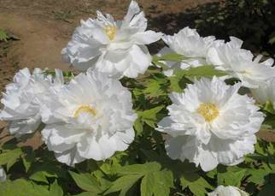
1 | 3 | 5
dentro | al mismo nivel o casi  al mismo nivel | encima
- Ad. 49: Época de inicio de la floración

El inicio de la floración se determina cuando se ha abierto el 10% de los botones florales en el primer período de floración.

Bibliografía

Brickell, C., Editor-in Chief, 2003: A-Z Encyclopedia of Garden Plants. The Horticulture Society.

Harding, A., 1993: The Peony. Sagapress/Timber press.

Li Jia -jue, Zhang,Xi-fang, Zhao Xiao-qing, 2011: Tree peony in China. Chinese Encyclopedia Publishing House.

Rogers, A., 1995: Peonies. Timber Press.

Wang Lian-ying, 1997: Pictorial Record of Chinese Tree Peony Varieties. Chinese Forestry Publishing House.

Cuestionario Técnico

CUESTIONARIO TÉCNICO |  |  |  | Página {x} de {y} |  | Número de referencia:
 |  |  |  |  |  | Fecha de la solicitud:
 |  |  |  |  |  | (no debe ser rellenado por el solicitante)
CUESTIONARIO TÉCNICO
rellénese junto con la solicitud de derechos de obtentor

1. Objeto del Cuestionario Técnico
1.1 Nombre botánico |  |  | Paeonia delavayi Franch. |  |  |  |  |  |  | [ ]
1.2 Nombre común |  |  | Peonia
2.1 Nombre botánico |  |  | Paeonia jishanensis T. Hong & W. Z. Zhao |  |  |  |  |  | [ ]
2.2 Nombre común
3.1 Nombre botánico |  |  | Paeonia ludlowii (Stern & Taylor) D. Y. Hong |  |  |  |  |  | [ ]
3.2 Nombre común
4.1 Nombre botánico |  |  | Paeonia ostii T. Hong & J. X. Zhang |  |  |  |  |  | [ ]
4.2 Nombre común
5.1 Nombre botánico |  |  | Paeonia qiui Y. L. Pei & D. Y. Hong |  |  |  |  |  | [ ]
5.2 Nombre común
6.1 Nombre botánico |  |  | Paeonia rockii (S. G. Haw & Lauener) T. Hong & J. J. Li ex D. Y. Hong |  |  |  |  |  | [ ]
6.2 Nombre común
7.1 Nombre botánico |  |  | Paeonia suffruticosa Andrews |  |  |  |  |  | [ ]
7.2 Nombre común |  |  | Peonia
2. Solicitante
Nombre
Dirección
Número de teléfono
Número de fax
Dirección de correo-e
Obtentor (si no es el solicitante)
3. Denominación propuesta y referencia del obtentor
Denominación propuesta
(si procede)
Referencia del obtentor
#4. Información sobre el método de obtención y la reproducción de la variedad

4.1 Método de obtención
Variedad resultante de:

4.1.1 Cruzamiento

a) cruzamiento controlado [ ]
(sírvase mencionar las variedades parentales)

(…………………..…………………………) x (……………..…………..………………..…)
línea parental femenina línea parental masculina

b) cruzamiento parcialmente desconocido [ ]
(sírvase mencionar la variedad o variedades parentales conocidas)

(…………………..……………………....…) x (……………..………………..…………..…)
línea parental femenina línea parental masculina

c) cruzamiento desconocido [ ]
4.1.2 Mutación [ ]
(sírvase mencionar la variedad parental)

4.1.3 Descubrimiento y desarrollo [ ]
(sírvase mencionar dónde y cuándo ha sido descubierta y cómo ha sido desarrollada la variedad)

4.1.4 Otro [ ]
(sírvase dar detalles)

4.2 Método de reproducción de la variedad

4.2.1 Variedades de multiplicación vegetativa [ ]

4.2.2 Otro [ ]
(sírvase dar detalles)

5. Caracteres de la variedad que se deben indicar (el número entre paréntesis indica el carácter correspondiente en las directrices de examen; especifíquese la nota apropiada).

 | Caracteres |  |  |  |  |  | Ejemplos |  |  |  | Nota
5.1  (1) | Planta: hábito de crecimiento
 | erguido |  |  |  |  |  | Kao, Shichifukujin |  |  |  | 1[ ]
 | semierguido |  |  |  |  |  | Wu Long Peng Sheng |  |  |  | 2[ ]
 | extendido |  |  |  |  |  | Zhao Fen |  |  |  | 3[ ]
5.2  (6) | Planta: altura
 | muy baja |  |  |  |  |  |  |  |  |  | 1[ ]
 | muy baja a baja |  |  |  |  |  |  |  |  |  | 2[ ]
 | baja |  |  |  |  |  | Shan Hu Tai |  |  |  | 3[ ]
 | baja a media |  |  |  |  |  |  |  |  |  | 4[ ]
 | media |  |  |  |  |  | Kao, Luo Yang Hong |  |  |  | 5[ ]
 | media a alta |  |  |  |  |  |  |  |  |  | 6[ ]
 | alta |  |  |  |  |  | Hanakisoi |  |  |  | 7[ ]
 | alta a muy alta |  |  |  |  |  |  |  |  |  | 8[ ]
 | muy alta |  |  |  |  |  |  |  |  |  | 9[ ]
5.3  (9) | Hoja: tipo
 | pinnada |  |  |  |  |  |  |  |  |  | 1[ ]
 | bipinnada |  |  |  |  |  |  |  |  |  | 2[ ]
 | tripinnada |  |  |  |  |  |  |  |  |  | 3[ ]
5.4  (16) | Foliolos laterales: profundidad del seno
 | ausente o muy poco profundo |  |  |  |  |  |  |  |  |  | 1[ ]
 | muy poco profundo a poco profundo |  |  |  |  |  |  |  |  |  | 2[ ]
 | poco profundo |  |  |  |  |  |  |  |  |  | 3[ ]
 | poco profundo a medio |  |  |  |  |  |  |  |  |  | 4[ ]
 | medio |  |  |  |  |  |  |  |  |  | 5[ ]
 | medio a profundo |  |  |  |  |  |  |  |  |  | 6[ ]
 | profundo |  |  |  |  |  |  |  |  |  | 7[ ]
 | profundo a muy profundo |  |  |  |  |  |  |  |  |  | 8[ ]
 | muy profundo |  |  |  |  |  |  |  |  |  | 9[ ]
 | Caracteres |  |  |  |  |  | Ejemplos |  |  |  | Nota
5.5  (22) | Flor: forma
 | forma simple |  |  |  |  |  | Shu Sheng Peng Mo |  |  |  | 1[ ]
 | forma de estambre dorado |  |  |  |  |  | Yao Huang |  |  |  | 2[ ]
 | forma de anémona |  |  |  |  |  | Yin Si Guan Ding |  |  |  | 3[ ]
 | forma de loto |  |  |  |  |  | Yu Ban Bai |  |  |  | 4[ ]
 | forma de crisantemo |  |  |  |  |  | Cong Zhong Xiao, Ru Hua Si Yu |  |  |  | 5[ ]
 | forma de rosa |  |  |  |  |  | Luo Yang Hong |  |  |  | 6[ ]
 | forma de círculo dorado |  |  |  |  |  | Fen Mian Tao Hua |  |  |  | 7[ ]
 | forma de corona |  |  |  |  |  | Shou An Hong |  |  |  | 8[ ]
 | forma globular |  |  |  |  |  | Fen Yu Qiu |  |  |  | 9[ ]
 | en forma de floración |  |  |  |  |  | Jun Yan Hong, Xian Tao |  |  |  | 10[ ]
5.6 i  (23) | Flor: color principal
 | Carta de colores RHS (indíquese el número de referencia)
5.6 ii  (23) | Flor: color principal
 | blanco |  |  |  |  |  |  |  |  |  | 1[ ]
 | verde |  |  |  |  |  |  |  |  |  | 2[ ]
 | amarillo |  |  |  |  |  |  |  |  |  | 3[ ]
 | naranja |  |  |  |  |  |  |  |  |  | 4[ ]
 | rosa |  |  |  |  |  |  |  |  |  | 5[ ]
 | rojo |  |  |  |  |  |  |  |  |  | 6[ ]
 | púrpura |  |  |  |  |  |  |  |  |  | 7[ ]
 | rojo purpúreo oscuro |  |  |  |  |  |  |  |  |  | 8[ ]
5.7  (28) | Pétalo: mancha
 | ausente |  |  |  |  |  | Zhao Fen |  |  |  | 1[ ]
 | presente |  |  |  |  |  | Luo Yang Hong |  |  |  | 9[ ]
 | Caracteres |  |  |  |  |  | Ejemplos |  |  |  | Nota
5.8  (29) | Pétalo: longitud de la mancha
 | muy corta |  |  |  |  |  | Hu Hong |  |  |  | 1[ ]
 | corta |  |  |  |  |  | Luo Yang Hong |  |  |  | 2[ ]
 | media |  |  |  |  |  | Cong Zhong Xiao |  |  |  | 3[ ]
 | larga |  |  |  |  |  | Shu Sheng Peng Mo |  |  |  | 4[ ]
 | muy larga |  |  |  |  |  | Zhong Ban Bai |  |  |  | 5[ ]
5.9  (49) | Época de inicio de la floración
 | muy temprana |  |  |  |  |  |  |  |  |  | 1[ ]
 | muy temprana a temprana |  |  |  |  |  |  |  |  |  | 2[ ]
 | temprana |  |  |  |  |  | Huo Lian Jin Dan |  |  |  | 3[ ]
 | temprana a media |  |  |  |  |  |  |  |  |  | 4[ ]
 | media |  |  |  |  |  | Luo Yang Hong |  |  |  | 5[ ]
 | media a tardía |  |  |  |  |  |  |  |  |  | 6[ ]
 | tardía |  |  |  |  |  | High Noon |  |  |  | 7[ ]
 | tardía a muy tardía |  |  |  |  |  |  |  |  |  | 8[ ]
 | muy tardía |  |  |  |  |  |  |  |  |  | 9[ ]
6. Variedades similares y diferencias con respecto a esas variedades

Sírvase utilizar la tabla y el recuadro de comentarios siguientes para suministrar información acerca de la diferencia entre su variedad candidata y la variedad o variedades que, a su leal saber y entender, es o son más similares. Esta información puede ser útil para que las autoridades encargadas del examen realicen el examen de la distinción.

Denominación de la variedad o variedades similares a su variedad candidata |  | Caracteres respecto de los que su variedad candidata difiere de las variedades similares |  |  | Describa la expresión de los caracteres de las variedades similares |  |  | Describa la expresión de los caracteres de su variedad candidata
Ejemplo |  | Planta: altura |  |  | media |  |  | baja
Comentarios:

#7. Información complementaria que pueda facilitar el examen de la variedad

7.1 Además de la información suministrada en los Capítulos 5 y 6, ¿existen caracteres adicionales que puedan contribuir a distinguir la variedad?

Sí [ ] No [ ]

(En caso afirmativo, sírvase especificar)

7.2 ¿Existen condiciones especiales de cultivo de la variedad o de realización del examen?

Sí [ ] No [ ]

(En caso afirmativo, sírvase especificar)

7.3 Otra información

7.3.1 Uso principal

a) planta de jardín [ ]
b) planta de maceta [ ]
c) flor cortada [ ]
d) otro [ ]
(sírvase dar detalles)

7.3.2 Una imagen en colores representativa de la variedad deberá adjuntarse al Cuestionario Técnico.
8. Autorización para la diseminación

a) ¿Se exige una autorización previa para poder diseminar la variedad en virtud de la legislación relativa a la protección del medio ambiente y la salud humana y animal?

Sí [ ] No [ ]

b) ¿Se ha obtenido dicha autorización?

Sí [ ] No [ ]

Si la segunda respuesta es afirmativa, sírvase presentar una copia de la autorización.

9. Información sobre el material vegetal que deberá ser examinado o presentado para ser examinado.

9.1 La expresión de un carácter o de varios caracteres de una variedad puede verse afectada por factores tales como las plagas y enfermedades, los tratamientos químicos (por ejemplo, retardadores del crecimiento, pesticidas), efectos del cultivo de tejidos, distintos portainjertos y patrones tomados en distintos estados de desarrollo de un árbol, etcétera.

9.2 El material vegetal deberá estar exento de todo tratamiento que afecte la expresión de los caracteres de la variedad, salvo autorización en contra o solicitud expresa de las autoridades competentes. Si el material vegetal ha sido tratado, se deberá indicar en detalle el tratamiento aplicado. Por consiguiente, sírvase indicar a continuación si, a su leal saber y entender, el material vegetal que será examinado ha estado expuesto a:

a) Microorganismos (por ejemplo, virus, bacterias, fitoplasma) Sí [ ] No [ ]

b) Tratamiento químico (por ejemplo, retardadores del crecimiento, Sí [ ] No [ ]
pesticidas)

c) Cultivo de tejido Sí [ ] No [ ]

d) Otros factores Sí [ ] No [ ]

Si ha contestado afirmativamente a alguna de las preguntas sírvase suministrar detalles.

10. Por la presente declaro que, a mi leal saber y entender, la información proporcionada en este formulario es correcta:

Nombre del solicitante

Firma Fecha

[Fin del documento]

* Estos nombres eran correctos en el momento de la adopción de estas directrices de examen pero podrían ser objeto de revisión o actualización. [Se aconseja a los lectores consultar el Código UPOV en el sitio Web de la UPOV (www.upov.int), donde encontrarán la información más reciente.]
# Las autoridades podrán disponer que parte de esta información se suministre en una sección confidencial del Cuestionario Técnico
# Las autoridades podrán disponer que parte de esta información se suministre en una sección confidencial del Cuestionario Técnico

